云田网站设计需求说明书

1. 网站定位

虚拟农庄和农产品的在线B2C交易平台。

要求特点：

1. 网站主题鲜明、功能简捷易操作；
2. 虚拟农业游戏化；
3. 开发要求

第一版针对网页版进行开发，二期实现移动端开发。网站设计要兼顾未来向移动端移植的功能。

1. 整体架构

会员管理；农田定制；农田劳动；在线配送；商城销售；农业社交；绿色观光；合作加盟等。

1. 首页

首页采取整屏滚动方式展示网站核心功能。

（一）、导航栏目

网站导航栏目包括：注册/登录信息、云田商城、云创空间 云公益等。点击分别进入相应栏目板块。

（二）、滚屏设置（登录前）

鼠标滚动/键盘翻页或上下/点击界面按钮时，除导航栏外，整体展示图片变化，可实现一定变化效果。

第一屏内容包括：农田概念宣传图；登陆框、忘记密码、记住密码等；点击按钮可进入农田开通界面。

第二屏内容包括：农田虚拟劳动场景图；登陆框、忘记密码、记住密码等；点击按钮可进入农田开通界面。

第三屏内容包括：商城宣传图；登陆框、忘记密码、记住密码等。

其他待定

（三）、农田开通页面（自动登录后）

用户设置自动登录后，直接跳转到虚拟农田开通后界面（见后述）

注：考虑到未来农产品商城情况，登录后首页未来要进行调整。

1. 用户注册及农田激活

点击首页开通按钮或注册按钮进入注册界面，注册界面为弹出界面。

注册需要填写信息包括：用户名、昵称、密码、密码确认、手机、短信验证码。点击确认后直接开通农田。

1. 用户信息管理

点击登录后界面的用户名进入用户信息管理界面。

用户信息管理界面主要栏目设计要考虑商城需求，左侧出现用户信息导航栏，点击后分别出现具体内容信息，可填写信息，可保存、编辑及取消等。

主要栏目包括：

1. 基本信息：用户名（不可改）、昵称、密码、手机、邮箱、爱好、城市等
2. 我的账户：积分、优惠券、仓库、装备等
3. 卖家中心：待定
4. 买家中心：待定
5. 我的农田：待定
6. 我的朋友圈：待定
7. 云田开通和选种

（一）、第一次开通云田

用户注册后第一次登录农田，显示以下界面信息，如用户未订购种子，持续显示以下信息。

用户选择套餐后，进入支付流程，完成支付后进入农田劳动界面。

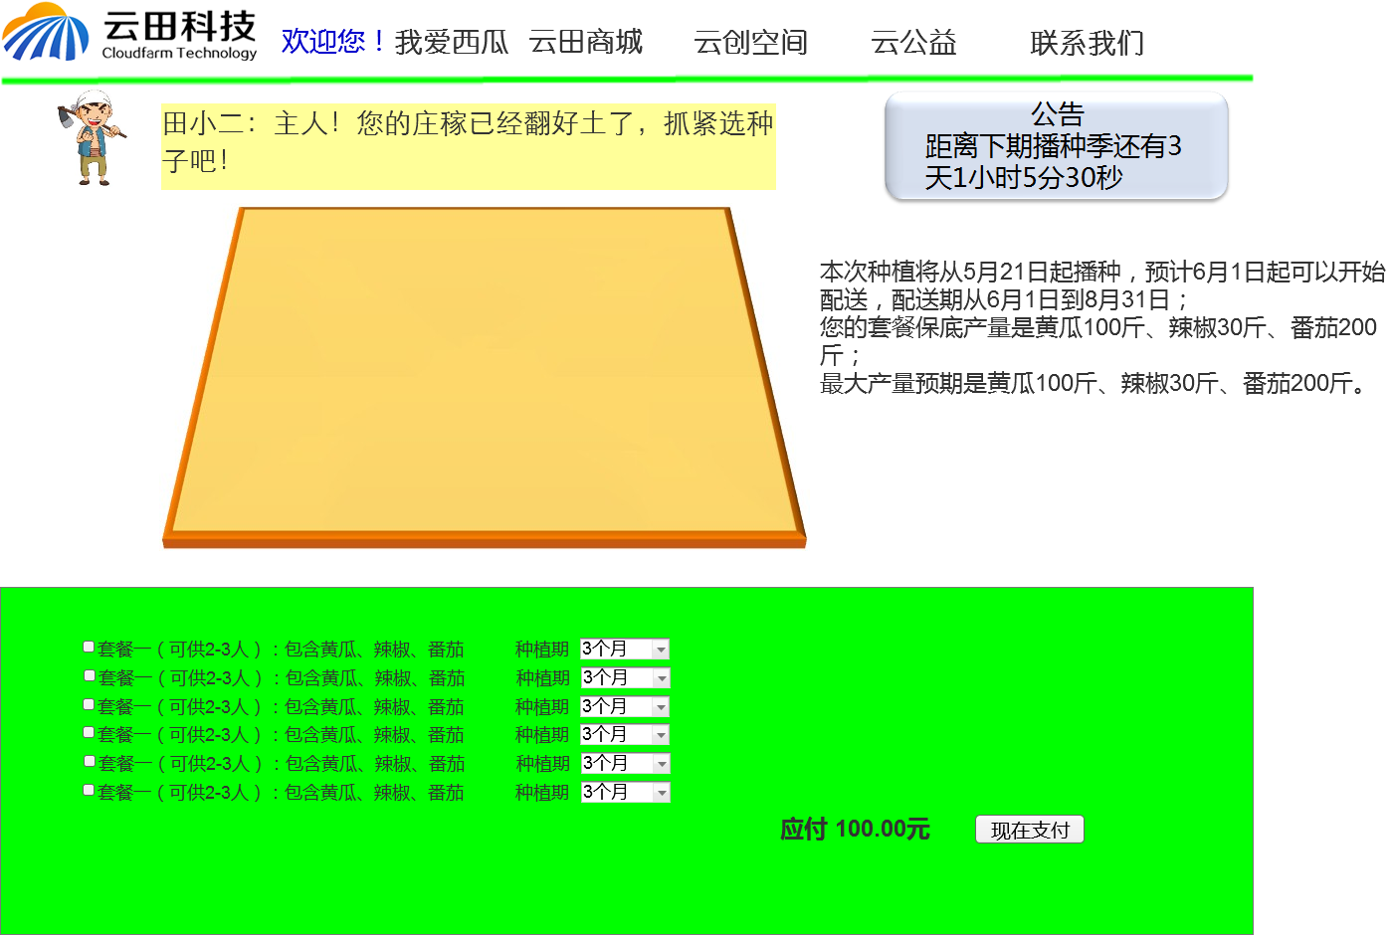

（二）、种植期开通其他农田

通过公告信息可点击进入新的农田订购界面，按以上操作进行开通，开通后在农田劳动界面显示切换信息。

1. 云田劳动

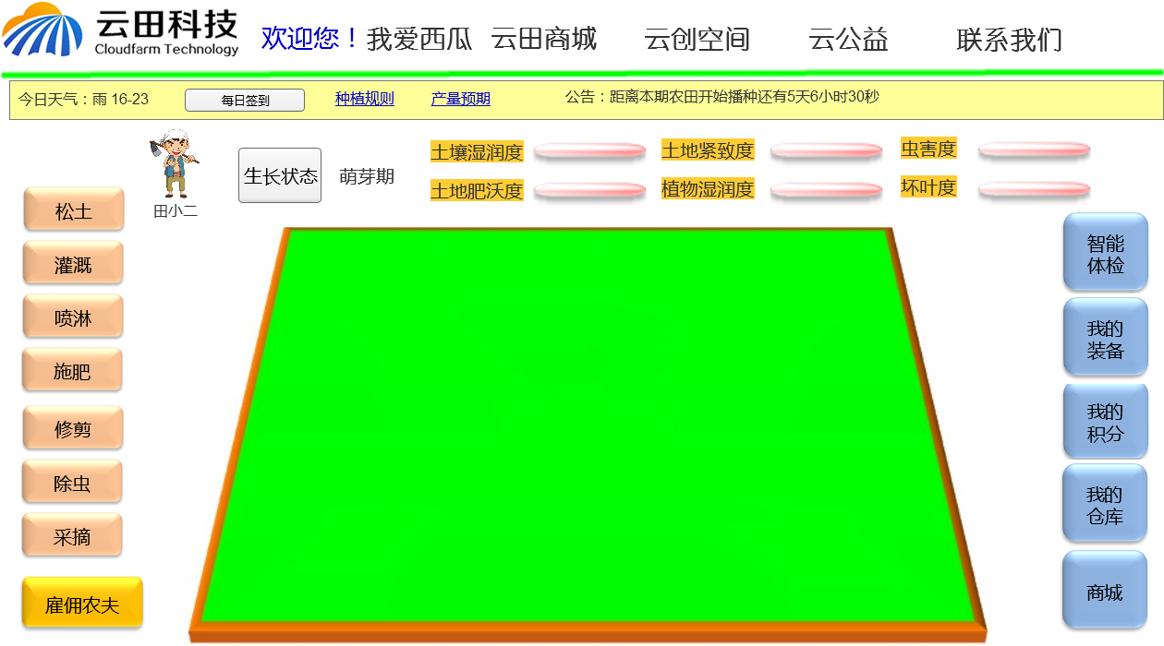

云田劳动是云田开通并播种以后，云田劳动、生长和收获的线上虚拟场景情况，是系统的核心模块之一。任何时候，用户缴费后登录进入农田劳动界面。

（一）、互动虚拟人物设置

田小二：作为农田管理人员，向用户播报农田最新消息。

佃户：用户可选择佃户代为打理农田，属于收费服务，添加后，佃户向用户播报种植情况。

佃户可设置一些卡通人物，不同人物价格不同，能力不同，产生的增产收益不同。（需要具体设计）

（二）、农田劳动界面描述

1、信息栏

信息栏出现当日日期、天气信息、每日签到、种植规则、产量预测和滚动公告栏。

2、农田状态

展示农田当前最新情况，可根据当日劳动情况，调整数值，达到平衡状态最佳。

生产状态：播种期（1-3天）、萌芽期（4-6天）、生长期（7-10天）、果实期（11天起）、农闲期（种植季结束）

土地紧致度：土地紧致程度，需要松土操作，适合播种期和萌芽期；

土壤湿润度：土地湿润程度，需要灌溉操作，适合全部时期；

阳光指数：阳光和空气质量情况，需要风光操作，适合全部时期；

温暖指数：温度情况，需要温控操作，适合全部时期；

土地肥沃度：土地肥沃程度，需要施肥操作，适合全部时期；

植物湿润度：植物潮湿程度，需要喷淋操作，适合全部时期；

虫害度：遭受虫害情况，需要驱虫操作，适合全部时期；

坏叶度：叶子烂坏情况，需要修剪操作，适合全部时期。

成熟度：？？？

以上指标均采取量化方式，采取黄、绿、红三种颜色表示不足、适中和超标，当前农田操作均使其达到适中程度，虫害度和坏叶度均为零最佳，程度为低、中、高，程度为低最佳。

1. 农田操作

根据当前生产状态和农田各项指标情况，选择不同操作对农田进行操作。每次操作后，相应指标发生变化，直到调整到适合的程度，尽量不要调整过量。每种操作对应的是小游戏或小知识等，并需要使用相应装备。

松土：需要采用装备，鼠标打开按钮可点选装备，可设置默认免费装备，从装备在农田上点击时，指标数值发生变化；使用装备不同，变化幅度不同。

灌溉：需要采用装备，开始后弹出答题界面或看信息界面，并出现倒计时，相应时间内完成答题，灌溉成功，如果时间内未完成任务，灌溉超量。

喷淋：喷淋按钮点击后，将鼠标移到农田可出现音乐，移除后音乐结束。

施肥：可选择不同肥料，点击施肥后，出现计算题，答题结果数值偏小施肥失败，数值偏大施肥过量。

修剪：智能体检后界面显示需修剪植株，用工具点击可进行修剪。

除虫：智能体检后界面显示需驱除害虫，用不同农药可进行除虫。

风光：需要采用装备，弹簧球动画游戏，调整到适合程度。

温控：需要采用装备，弹簧球动画游戏，调整到适合程度。

采摘：点击后进行自动采摘，可以将成熟果实采摘到仓库中。

1. 农田显示

农田显示不同动画或静态卡通画表示不同状态（需要设计）。

主要显示画面包括：未播种前、播种期、萌芽期、生长期、果实期、无果期、叶枯期等

1. 应用区

应用区设计不同功能区域，用户点击后分别打开不同界面，用于农田劳动。

智能体检：点击自动进行农田状态体检，更新指标数据，显示坏叶和虫害情况。

我的装备：查看自己的装备库，点击装备可直接应用该装备进行操作。

我的积分：每日签到和农田操作，每次均可以积攒不同积分，显示当前积分，打开后可查看总积分情况。总积分可以兑换一定数量果实。

我的仓库：点击可以查看仓库果实情况。

商城：可以在商城用积分购买不同装备。

1. 对话区

下部会弹出对话框，点击关闭按钮可关闭，可查看下一条。

1. 雇佣佃户

点击选择佃户，可选择佃户工作周期，需要支付一定费用，也可以用积分支付。不同佃户产能不同。

1. 每日签到

每日可按顺序进行签到，签到领取积分和不同装备。

1. 种植规则

点击打开查看种植规则描述

10、产量预测/产量统计

果实期以前显示产量预测，显示当前农庄积分加种子的预测产量；果实期以后切换为产量统计，包括未来产能、已采摘产量和总产能。

11、滚动公告栏

最新状态消息播报。

12、播种前界面

用户点击种子订购后，首先进入播种前界面。部分按钮不可用

注：增产情况统一采用积分进行换算，每日根据农田长势额外赠送积分。装备和游戏设计要比较巧妙，同时结合实际季节天气变化情况，同时还需要兼顾种植规律和方法。

（三）、种植期结束界面

种植期结束后，所有收成可以在仓库中进行结算，当前种植界面消失，在账户历史中可查看产量情况，装备和未消费积分可保留。

1. 云田配送

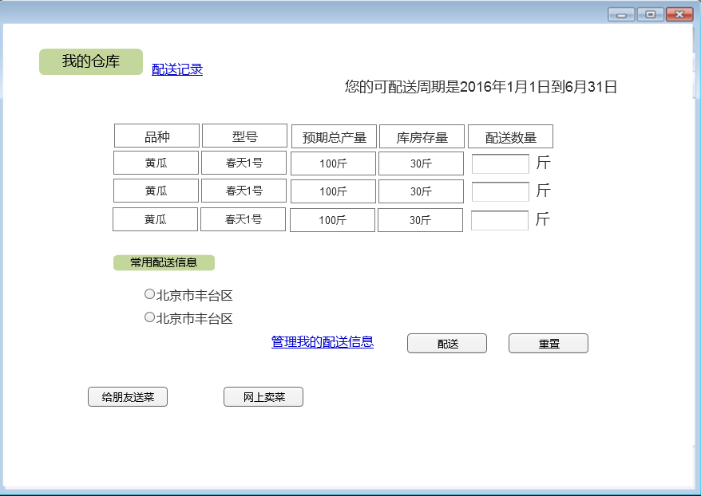

农田劳动界面上点击我的仓库，可查看仓库信息，同时可以配置当日配送内容。用户可以对配送数量内容和地址进行设置管理。未来也可以送给网上的朋友和加入网上商城进行销售。

1. 云天商城

待定。

云田主要功能模块整理

|  |  |  |
| --- | --- | --- |
| 首页 | 首页 | 标准网站风格，顶部logo+导航，导航包括：注册/登录信息、我的农田、云创空间 云公益，中部大图轮播滚动方式展示网站核心功能+描述性文字，底部备案等信息 |
| 登录、注册、密码找回 | 使用标准页面，与网站风格统一，注册信息包括：用户名、昵称、密码、密码确认、手机、短信验证码 |
| 个人资料 | 查看、修改个人信息 | 使用标准页面，与网站风格统一即可 |
| 个人积分、积分兑换 | 在个人资料页面中能够查看个人积分，在积分后面会有积分兑换的入口，在积分兑换页面显示要兑换的图文格式的列表，类似购物的概览页面，每组的元素为产品图标、所用积分、兑换按钮 |
| 农场 | 农场开通（支付宝支付） | 原型见设计文案，用户登录网站后，显示开通农田的提醒页面，提醒用户选择不同的农田套餐，进行网上支付后开通农田。 |
| 农场劳动 | 这个模块希望能够提供能够吸引用户的体验功能，通过农田种植小游戏如浇水、除虫等具有一定可玩性的操作引导用户进行农田种植，获得虚拟农产品。关于设计文案中的田小二、农夫、装备、商城、智能体检等功能按钮暂时去掉。 |
| 农田浇水、除虫等操作，在农田界面使用动画或其他特效以区分农田在操作前后的状态变化，如H5的自定义动画形式，如有必要可在合适位置增加外挂几个农场flash小游戏。 |
| 仓库 | 仓库库存 | 原型见设计文案，较简单的页面。 |
| 产品配送 | 原型见设计文案，较简单的页面。 |
| 后台 | 用户列表、详情 | 后台各页面提供增删改查功能，基本都是列表、详情模式 |
| 农场列表、详情 |
| 产品信息配置 |
| 套餐信息配置 |
| 仓库列表 |
| 配送记录列表 |
| 资讯添加模块(多种类支持) |
| 公告管理 |
| 积分兑换列表、详情 |
| 其他页面 | 云公益 | 资讯模块，提供农业基础知识 |
| 云创空间 | 资讯模块，提供智慧农业创业、创意、资讯 |
| 云田商城 | 一期暂时使用积分兑换页面，只支持积分兑换 |